**个人简历**

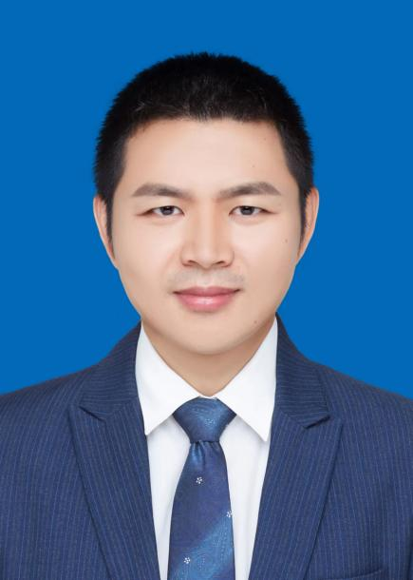

**1．个人情况概括**

李领，男，1985年9月生，河南省遂平县人，研究生学历，医学硕士学位。2012年7月参加工作，现为海南医学院国际护理学院护理学专业副教授。

**2．研究方向**

临床护理。

**3．期刊论文**

[1]李领,姜小鹰.护理本科生一般自我效能感与专业认同的相关性研究[J]. 中华护理教育.2012.9(1):4～6.

[2]李领,姜小鹰.案例教学法课堂教学质量评价量表的研制[J].中华护理教育.2012.9(5):127～129.

[3]李领,阎国钢.学生对临床教学改革心理体验的研究[J].中华护理教育,2015,12(5):380～382.

[4]李领,王丹心,陈恒.热带地区某医院各季度医院感染发病情况初步分析[J].中国热带医学,2018,18(04):395-396+401.

[5]李领,王丹心,陈志林,吴志成.热带地区ICU医务人员口罩细菌污染情况调查[J].海南医学,2018,29(10):1468-1469.

[6]李领,王丹心,阎国钢.案例教学法在基础护理学中应用效果的系统评价[J].循证护理,2018,4(05):414-418.

[7]李领,王丹心,陈恒.燕尾帽佩戴对医院感染发病率影响的研究[J].护理研究，2018,32(16):1032-1035.

[8]杨贵芳,李领*.护理本科生自主学习能力现状及影响因素研究[J].中国高等医学教育,2017(11):66-68.（通讯作者）

[9]王丹心,李文,符秋蓉,李领*,周利民.极量肝切除患者术后生存质量追踪调查[J].中国公共卫生,2018,34(07):1046-1048.（通讯作者）

[10]王丹心, 李领*,阎国钢.基于首要教学理论的外科护理学教学改革[J].中华护理教育,2018,15(10):729-732. （通讯作者）

**4．课题主持**

名称，编号，级别，经费，起止日期等

1．海南省护理学专业本科生自主学习能力及影响因素分析，HYP201301，海南医学院教育研究课题，0.5万元，2013/10-2015.10，结题，主持。

2．热带地区口罩佩戴不同时间微生物变化的研究，HNKY2015-36，海南省高等学校教育科研课题，1.5万元，2015/01-2017/12,1.5万元，结题，主持。

3．热带地区气象因子对医院感染发病率影响及预警模型的建立，HNKY2019-44，海南省高等学校教育科研课题，1.5万元，2019/01-2021/12,在研，主持。

4．热带地区气象因素与COPD 急性发病的关联性研究，SCSF202105，南海气象防灾减灾重点实验室开放基金项目，5万元，2022.03—2024.02，在研，主持。

5．热带地区生方式与口腔癌发病关系的病例对照研究，821RC1066海南省自然科学基金，8万元，2021.12.23—2024.09.30，在研，主持。

李领

2022年6月24日